03/25-03

# Geschichtsträchtiger Ort

# wird fit für die Zukunft gemacht

Dommel saniert Jahrhundertbauwerk mit GFK

**Mehr als ein Jahrhundert alt: In der Aachener Bismarckstraße verläuft ein Mischwasserkanal aus dem Jahr 1900 – gemauert und mit der Zeit in die Jahre gekommen. Mit einer dauerhaften Instandsetzung beauftragte die Regionetz GmbH die Sanierungstechnik Dommel GmbH. Komplexe Geometrien, beengte Platzverhältnisse und laufender Verkehrsbetrieb in der stark frequentierten Innenstadtlage stellten die zentralen Herausforderungen des Projekts dar. Die Kanalprofis aus Hamm sanierten die rund 110 Meter des Maulprofilkanals mittels Einzelrohr-Relining mit glasfaserverstärkten Kunststoffrohren in geschlossener Bauweise. So konnte die historische Infrastruktur mit modernen Materialien und Technik effizient und nachhaltig erneuert werden.**

Die Bismarckstraße im Aachener Frankenberger Viertel ist geprägt von gründerzeitlicher Bebauung, hoher Verkehrsfrequenz und komplexer urbaner Infrastruktur. Unter dem Asphalt verläuft ein Mischwasserkanal mit gemauertem Maulprofil aus dem Jahr 1900 – eine zeittypische Konstruktion, deren Form und Ausführung heute als ingenieurhistorisch bedeutsam gelten. Die Regionetz GmbH – als verantwortlicher Netzbetreiber – stand vor der Aufgabe, die hydraulische Leistungsfähigkeit und Dichtheit dieses Bauwerks nach heutigen Anforderungen dauerhaft wiederherzustellen – und entschied sich für die Sanierungstechnik Dommel GmbH aus Hamm als ausführendes Unternehmen. Das Projekt umfasste die geschlossene Renovierung von 110 Metern Haltung im Bereich der Bismarckstraße. Hierbei wurden Vortriebsrohre aus glasfaserverstärktem Kunststoff (GFK-Rohre) mit einer Nennweite von DN 500 Millimetern eingebaut, die in das 625 Millimeter breite und 1350 Millimeter hohe Altrohr eingebracht wurden. Zu den Arbeiten gehörten alle vorbereitenden Maßnahmen, die komplexe Einbindung von Zuläufen unterschiedlichster Materialien sowie die Herstellung eines neuen Tangentialschachtes. Dommel begann die Ausführung Ende November 2024 und beendete sie verzögert durch winterliche Rahmenbedingungen Anfang 2025.

**Platzsparend den Fluss beibehalten**

Ziel war es, die Sanierungsarbeiten bei laufendem Anliegerverkehr durchzuführen und die Beeinträchtigungen für Anwohner und Gewerbetreibende so gering wie möglich zu halten. Die Lösung: eine halbseitige Sperrung mit temporärer Einbahnstraßenregelung – von der Drimbornstraße in Richtung Oppenhoffallee. Für Dommel bedeutete dies eine exakte Taktung der Bauphasen sowie eine detaillierte Verkehrs- und Logistikplanung. Auch bautechnisch stellte die Sanierung hohe Herausforderungen: Denn die lichte Höhe des Maulprofils betrug lediglich 1,35 Meter, die Breite rund 62,5 Zentimeter und bot damit beengte Platzverhältnisse. Die befahrene Straßenoberfläche oberhalb des Kanals ist für Schwerlastverkehr (SLW 60) ausgelegt – dies stellte zusätzliche Anforderungen an die Statik der zu verlegenden Rohre sowie an die Sorgfalt bei der Ausführung.

**Hightech-Kunststoff als langzeitstabile Lösung**

Die Sanierung des historischen Maulprofils erforderte eine präzise Anpassung der modernen Materialien und Techniken an die unregelmäßige Form und Struktur des ursprünglichen Mauerwerks. Aufgrund der hydraulischen Leistungsanforderungen und der statischen Bemessungen entschied sich die Regionetz für den Einbau von Einzelrohren aus glasfaserverstärktem Kunststoff (GFK) mit einem Innendurchmesser von DN 500. Das Material bietet in diesem Kontext gleich mehrere Vorteile: Es ist äußerst langlebig, korrosionsbeständig und zeichnet sich überdies durch eine glatte Oberfläche aus, die den Wasserabfluss optimiert. So wird mit dem Einsatz von GFK ein zuverlässiger Betrieb des Abwassersystems über Jahrzehnte hinweg ermöglicht. Dank der zudem sehr guten hydraulischen Eigenschaften der Rohre wird – trotz des geringeren Durchmessers im Vergleich zum ursprünglichen Maulprofil – der geforderte Abfluss (5 Liter pro Sekunde bei Trockenwetterabfluss, 10 Liter pro Sekunde bei Regen) weiterhin gewährleistet werden.

**Nahtlose Integration für höchste Stabilität**

Dommel stellte zunächst eine Vorprofilierung des Altkanals her. Dabei wurde das ursprüngliche Kanalprofil genau vermessen und analysiert, um die neuen Rohre passgenau an den unregelmäßigen Verlauf des bestehenden Kanals anzupassen. Diese umfasste die Geometrie und Dimensionen, einschließlich Höhenunterschieden, Breiten und möglichen abweichenden Formen. Anschließend wurden die Neurohre haltungsweise über die vorhandenen Schächte in das bestehende Kanalsystem eingebracht. Dies ermöglichte eine schnelle Montage ohne umfangreiche Erdaufbrüche. Anschließend wurden die Rohre in der Höhe und Position gemäß den statischen Vorgaben ausgerichtet und mit mechanischen Halterungen in ihrer Lage fixiert. Die Lagesicherung war so ausgelegt, dass ein Aufschwimmen der Rohre bei der späteren Ringraum-Verfüllung ausgeschlossen war. Die Anschlüsse an die vorhandenen Seitenzuläufe – mit Durchmessern von DN 150 bis DN 350 und aus Materialien wie Steinzeug, Beton und Kunststoff – wurden im Zuge des Rohreinbaus fachgerecht angepasst und abgedichtet. Verbleibende Hohlräume verfüllten die Hammer Kanalprofis, um die notwendige Stabilität des gesamten Kanalsystems zu gewährleisten. Vor Abschluss der Arbeiten wurde eine Dichtheitsprüfung durchgeführt, um sicherzustellen, dass die Verbindungen zwischen den Neurohren und dem vorhandenen Altkanal beziehungsweise den Seitenzuläufen dicht sind. Gegenüber konventionellen offenen Bauweisen bietet das Einzelrohr-Relining wesentliche Vorteile: Es sind keine großflächigen Straßenaufbrüche notwendig, die Belastungen für Anwohner, Verkehr und Umwelt werden deutlich reduziert und es werden geringere Emissionen sowie ein schnellerer Baufortschritt erzielt. Es entstand eine durchgängige, dauerhaft dichte Rohrleitung im Altbestand, welche die Funktionalität und Langlebigkeit des Kanalsystems verbessert.

**Präzision auf engstem Raum**

Neben der Sanierung band Dommel auch einen Tangentialschacht in das neu hergerichtete Leitungssystem ein. Dazu war ein kontrollierter Rückbau des Altkanals notwendig, um einen nahtlosen Anschluss an das vorhandene Mauerwerk zu gewährleisten. Auch hier stellte die enge und unregelmäßige Form des gemauerten Kanals eine Herausforderung dar, die Schachtmaurer aus dem Hause Dommel mit örtlichen Anpassungen meisterten. Zudem musste der Tangentialschacht in der Tieflage des Bauwerks eingebaut werden, was eine sorgfältige Wasserhaltung benötigte. Ein maximaler Grundwasserstand von 1,0 Meter über dem Rohrscheitel erforderte eine kontinuierliche Überwachung und gezielte Steuerung der Wasserhaltung, um die Baugrube trocken zu halten und die Dichtigkeit des Systems zu gewährleisten. Darüber hinaus lag der Sanierungsbereich unmittelbar neben einem Großprofil-Regenwasserkanal, dessen Wandung nicht beschädigt werden durfte.

Das Projekt in der Aachener Bismarckstraße ist ein gelungenes Beispiel dafür, wie historische Infrastruktur mit modernen Rohrmaterialien effizient, nachhaltig und unter Aufrechterhaltung des städtischen Lebens modernisiert werden kann. Für die Sanierungstechnik Dommel stellt es eine weitere Referenz für die Umsetzung technisch anspruchsvoller Relining-Maßnahmen im Bestand dar – und ein Zeichen für Qualität, Präzision und partnerschaftliche Zusammenarbeit im Sinne der kommunalen Infrastrukturentwicklung.

ca. 7.300 Zeichen

|  |
| --- |
| **Über die Sanierungstechnik Dommel GmbH:**  Die Sanierungstechnik Dommel GmbH mit Sitz im nordrhein-westfälischen Hamm ist Spezialist für sämtliche Dienstleistungen rund um die Instandhaltung von Kanälen und Schächten. Als kompetenter Partner von Kommunen, Verantwortlichen der Industrie und Ingenieuren bietet sie neben Zustandserfassungen auch diverse grabenlose Sanierungsverfahren sowie alle erforderlichen Tiefbauarbeiten aus einer Hand an. Bei den Maßnahmen stehen eine partnerschaftliche Arbeitsweise und eine hohe Ausführungsqualität immer im Mittelpunkt. Die Abwicklung von Kanalsanierungsprojekten mit außergewöhnlichen Anforderungen ist darüber hinaus eine Stärke des Unternehmens. Die Sanierungstechnik Dommel GmbH beschäftigt mehr als 95 Mitarbeiter und ist seit 1989 auf dem deutschen Markt aktiv. |

**Bildunterschriften**

Das printfähige Bildmaterial finden Sie unter folgendem Link zum Download: [Geschichtsträchtiger Ort wird fit für die Zukunft gemacht - Dommel saniert Jahrhundertbauwerk mit GFK](https://drive.kommunikation2b.de/d/s/13K0powvH3sqFcdC2tAL8ikvqEaJ1KdI/u1jqxvlpXntUlqccyvbT0HAB-wuv9o5E-Jb-gmWCYRQw)

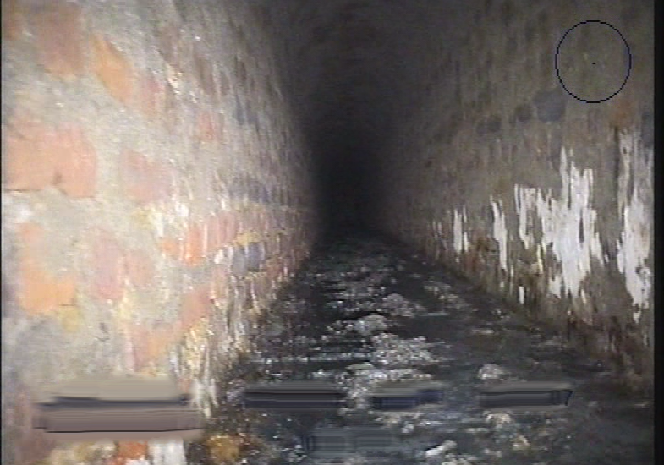

**[25-03 Gemauertes Maulprofil]**

*Das historische Maulprofil des Mischwasserkanals in der Aachener Bismarckstraße wies eine unregelmäßige Geometrie auf, was besondere Anforderungen an das neue Rohrmaterial und das Einbauverfahren stellte.*

Foto: Sanierungstechnik Dommel GmbH

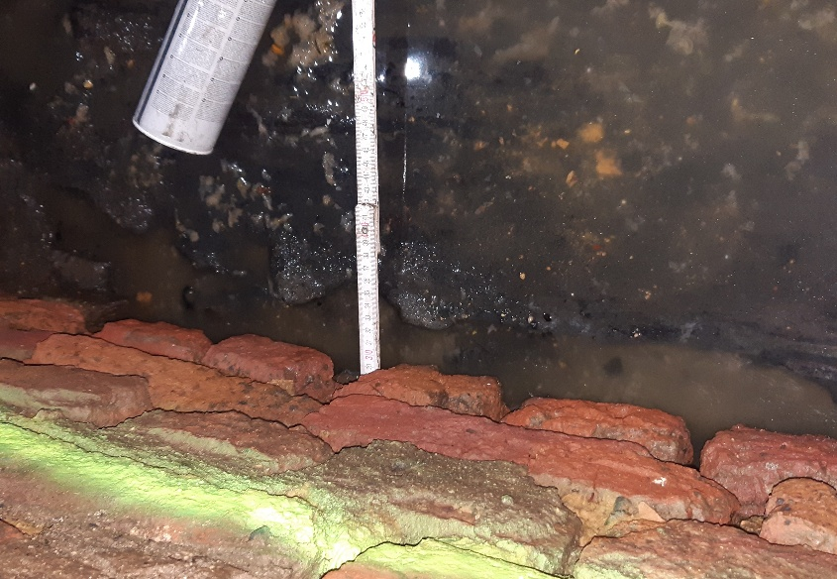

**[25-03 Schadensbild]**

*Der in die Jahre gekommene Altkanal zeigte Risse und ausgewaschene Fugen auf, die eine umfassende Sanierung erforderlich machen, um die Dichtheit und Funktionalität des Systems zu gewährleisten.*

Foto: Sanierungstechnik Dommel GmbH

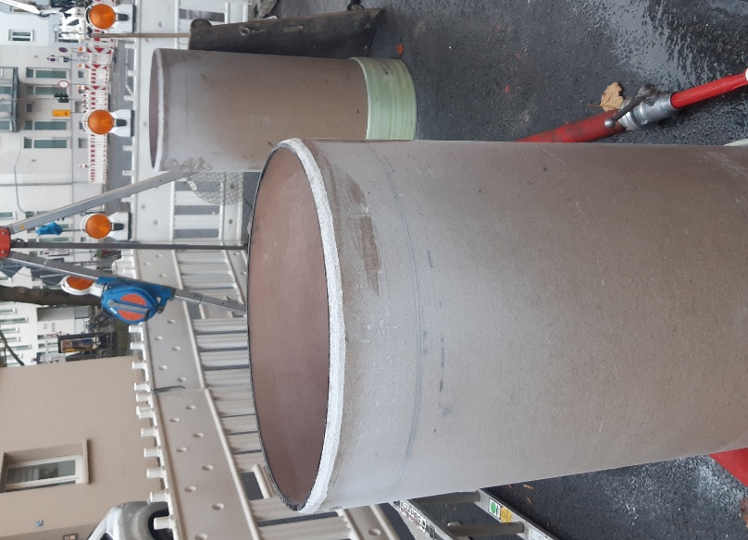

**[25-03 GFK-Kurzrohre]**

*Glasfaserverstärkte Kunststoffrohre bieten eine langlebige und korrosionsbeständige Lösung, deren glatte Oberfläche den Wasserabfluss optimiert und die hydraulischen Anforderungen trotz des kleinen Durchmessers erfüllt.*

Foto: Sanierungstechnik Dommel GmbH

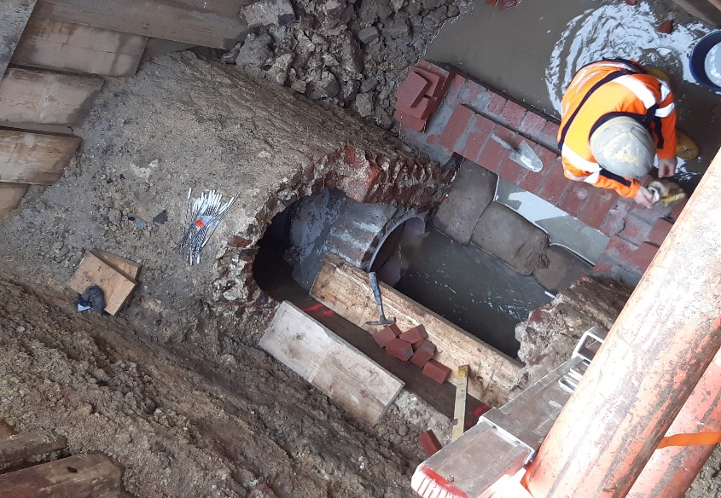

**[25-03 Herstellung Mauerwerksschacht]**

*Dommel integrierte den neuen Mauerwerksschacht sorgfältig in das bestehende Kanalsystem, um einen nahtlosen Anschluss an das historische Mauerwerk zu gewährleisten und zusätzliche Zugangspunkte zu schaffen.*

Foto: Sanierungstechnik Dommel GmbH

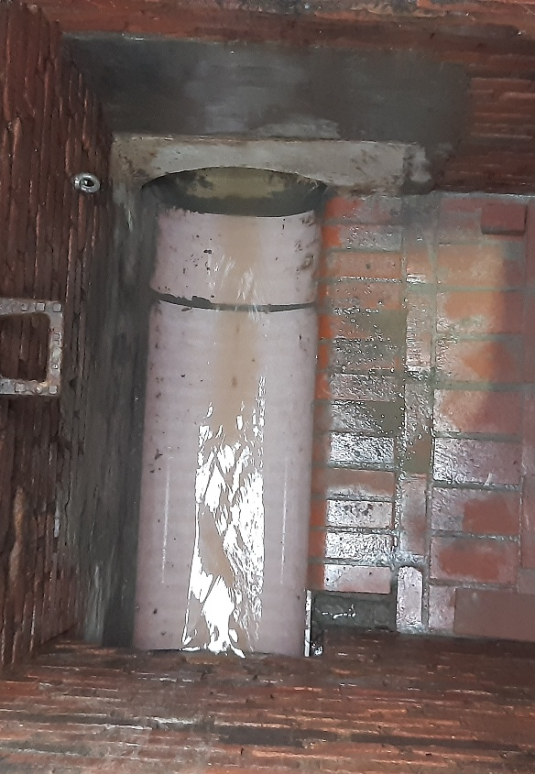

**[25-03 Gerinne Zwischenschacht]**

*Ein Zwischenschacht ermöglichte die schnelle Montage und Ausrichtung der neuen GFK-Rohre im bestehenden Kanalsystem, wodurch der Wasserfluss optimal geleitet wird.*

Foto: Sanierungstechnik Dommel GmbH

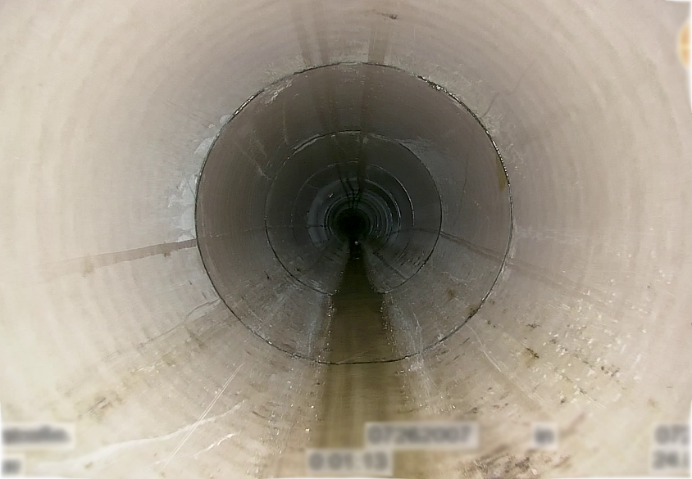

**[25-03 Endergebnis]**

*Dommel modernisierte den historischen Mischwasserkanal effizient und nachhaltig durch die grabenlose Integration glasfaserverstärkter Kunststoffrohre, wodurch die Funktionalität und Langlebigkeit des Kanalsystems wiederhergestellt wurden.*

Foto: Sanierungstechnik Dommel GmbH

###### Rückfragen beantwortet gern:

**Sanierungstechnik Dommel GmbH**

Benedikt Stentrup

Tel: +49 (0) 2381 98 764 21

eMail: benedikt.stentrup@sanierungstechnik-dommel.de

www.sanierungstechnik-dommel.de

**Kommunikation2B**

Mareike Wand-Quassowski

Tel. +49 (0) 231 330 49 323

eMail: m.quassowski@kommunikation2b.de

www.kommunikation2b.de